22.《世说新语》二则

一、字音字形
1．识记生难字
华歆（ ） 辄难之（ ）
欲舍（ ） 邪（ ）
拯（ ）
2．读准多音字
（1）太丘舍去：____ 其他读音：____ 组词：______
（2）辄难之：____ 其他读音：____ 组词：______
3．找出通假字
尊君在不 ____通____
二、重要词语
1．重点词语理解
（1）太丘舍去：___________________________________________________________
（2）时年七岁：___________________________________________________________
（3）相委而去：___________________________________________________________
（4）下车引之：___________________________________________________________
（5）俱乘船：_____________________________________________________________
（6）欲依附：_____________________________________________________________
（7）辄难之：_____________________________________________________________
（8）幸尚宽：幸，____________尚，_________________________________________
（9）何为不可：___________________________________________________________
（10）后贼追至：__________________________________________________________
（11）纳其自托：纳，____________托，______________________________________
（12）宁可以急相弃邪：____________________________________________________
（13）遂：________________________________________________________________
（14）携拯如初：携，____________拯，______________________________________
2．一词多义辨析
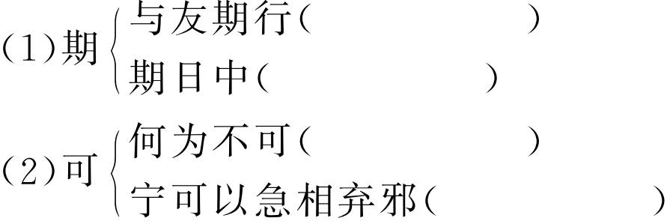
3．词类活用解释
（1）友人惭（ ）
（2）歆辄难之（ ）
4．古今异义区分
（1）太丘舍去
古义：______________；今义：_____________________________________________。
（2）元方入门不顾
古义：______________；今义：_____________________________________________。
三、作家作品链接
刘义庆，南朝宋文学家，《世说新语》是他和手下人杂采众书编纂而成，是我国最早的笔记小说。全文分德行、言语、政事、文学等三十六个门类，记载了从东汉末到东晋豪门贵族和官僚士大夫阶层清高放诞的言谈逸事，较为集中地反映了当时社会上层人物的精神状态和生活情况。

答案：一、字音字形
1．xīn zhé shě yé zhěng
2．（1）shě shè 房舍 （2）nán nàn
灾难
3．“不” “否”
二、重要词语
1．（1）丢下。（2）当时。（3）丢下，抛弃。（4）牵引，拉。（5）一起。（6）想要。（7）当即。（8）幸而，恰巧。/还。（9）肯，同意。（10）作乱的人。（11）接纳，接受。/请托，请求。（12）难道。（13）于是。（14）带着。/救助。
2．（1）约定 约定的时间 （2）肯，同意
可以，能够
3．（1）形容词意动用法，“感到惭愧” （2）形容词意动用法，“感到为难”
4．（1）离开 从所在地到别的地方 （2）回头看 照顾

1．元方“入门不顾”是否失礼？说说你的看法。
点拨：（1）元方并非无礼。理由是：元方年仅七岁，我们不应对其求全责备；一个失信于人，不知自责且当子骂父的人，其品行的低劣可见一斑，对这样的人就应该断然拒之千里之外。
（2）元方确实有失礼仪。理由是：人非圣贤，孰能无过？知错能改仍不失为有识之人，怎么能因人的一时之错便彻底否定一个人呢？原谅一个知错能改的人，不正表现了一个人胸襟宽广，有涵养吗？
2．《乘船》结尾说：“世以此定华、王之优劣。”你是如何评价二人的优劣的？
点拨：通过看二人的言行，华歆的品行优于王朗，尽管开始他对别人的要求为难而犹豫不决，但这是他处世谨慎的表现。而一旦答应了别人，他就一诺千金，不因情势危急而弃人不顾，他是一个重诺重信之人。而王朗尽管开始有救人之心，但一旦自身难保，便只顾自己，不顾别人，他是一个对自己说的话不负责任、轻诺寡信的人。
3．核心图解

